产品使用说明书

AEH电动卧式液压测试仪

使

用

说

明

书

产品使用说明书

一．概述
50吨电动卧式液压测试仪采用箱式框架结构，优质碳素结构钢材料，单出杆双作用活塞缸施加试验力，销轴式链接试样，负荷传感器测力，高分辨率仪表数据显示。本机主要适用于钢丝绳、线缆、吊钩、链条等柔韧件的拉伸强度试验。

二.电动卧式液压测试仪附件
◆ 主机1台；
◆ 电动液压控制系统1套；
◆ 夹具2个；
◆ 立柱支架8个；
◆ 高精度、高分辨率数显表1只；
◆ 高精度100KN轮辐式拉力传感器1只。

三.主要技术参数
◆ 最大试验力：500KN；
◆ 试验力准确度：±1%；
◆ 测量空间5000 mm；
◆ 横向测量空间600 mm；
◆ 液压站尺寸：1000*800*1100 mm；
◆ 活塞行程：1000mm；
◆ 试验速度：不小于100mm/min；
◆ 测力方式：负荷传感器测力；
◆ 主机外形尺寸：约7100×860×882mm（长×宽×高）；
◆ 整机重量约为1200KG；
◆ 配备高精度数显推拉力计HF-10T；
◆ 最大负荷10T ；
◆ 示值误差±1％科学测力范围：10-100%F·S；
◆ N（牛顿）、Kg（公斤）、Ib（英磅）三种计测单位可供选择、相互换算；
◆ 具有峰值保持，上限值和下限值设置，数据储存功能。

产品使用说明书

四．使用说明：
1、压力表开关：主要用于切断压力表和油路的连接，或调节开口度大小起着阻止作用，减轻压力表急剧跳动，防止损坏 .正常情形下为常开状态；

2、电磁换向阀：自动控制液压油在油路中的方向；

3、流量调节阀：用来调节流量快慢，顺时针旋转流量减少，逆时针旋转流量增快；

4、溢流阀：是调节压力大小的。顺时针旋转压力增大，逆时针旋转压力减小。
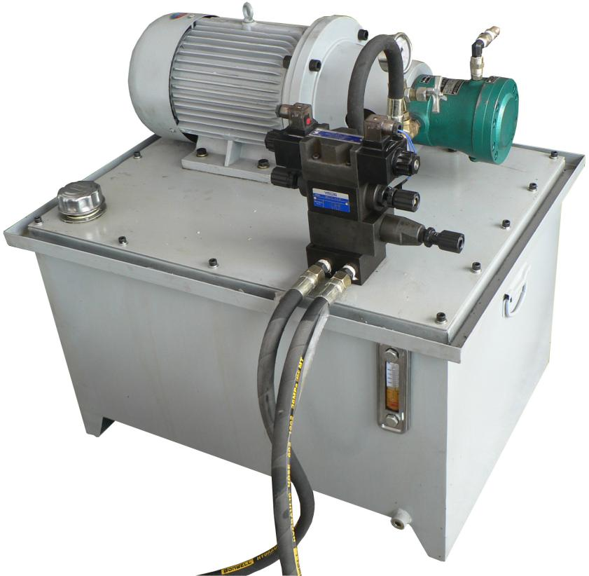
溢流阀
流量调节阀
电磁换向阀
压力表开关

五、注意事项：
1、本系统的最高压力31.5MPA、容量200L、电机功率5.5KW、铭牌上有显示；
2、使用前必须选用46#抗磨液压油，加油要达到液位计标示位置；
3、使用温度在70℃以下，有可能最好在60℃以下；
4、要注意不能有水混入工作油内，还有不同厂家的油也避免混用；要控制每个环节漏油；
5、工作油要三个月检查一次，已开始劣化的液压油补充新油并不能延长使用寿命，应全部换新。
6、本设备开始工作时，应检查电机是否运转正常，如果没有油流动的声音，请检查电机是否倒转；
7、本设备采用电动控制方式调整油缸的前进和后推工作，压力根据被拉物的力值大小可以调节系统压力；
8、设备运行过程中因受电压高低或压力的大小的影响会出现设备澡音大小不稳定均属于正常运转；
9、如在使用过程中有任何问题请和我们技术部联系。

产品使用说明书

其他配套仪器
仪器名称 | 型号 | 仪器名称 | 型号
数显式推拉力计 | HF | 电动立式机台 | AEV
指针式推拉力计 | NK | 电动单柱立式机台 | AEL
数字式扭矩测试仪 | ANL | 电动卧式机台 | AEH
瓶盖扭矩测试仪 | ANL-P | 螺旋侧摇测试机台 | ASC
指针式扭矩起子 | ANQ | 手动卧式测试架 | AMH
高速冲击扭矩测试仪 | AGN | 手摇立卧两用测试架 | ASL
动态扭矩测试仪 | ADN | 手压式拉压测试架 | AST
扭矩板手检定仪 | ANJ | 螺旋式拉压测试架 | ALX
扭转弹簧试验机 | ANH | 剥离力专用测试机台 | ABL
弹簧拉压试验机 | ATH | 球压试验装置 | AQY
邵氏橡胶硬度计 | LX | 机动液压型拉压测试架 | ALR
邵氏硬度计测试支架 | LAC-J | 钮扣测试仪 | ABQ
水果硬度计 | AGY | 端子拉力测试仪 | ADL
水果硬度计支架 | GYJ | 绳索张力仪 | ASZ
张力计 | ATN | 旁压张力测试仪 | HD

